部品部件类型
房建类：预制梁、预制叠合楼板、预制楼梯、预制阳台板、预制外墙板、预制剪力墙。
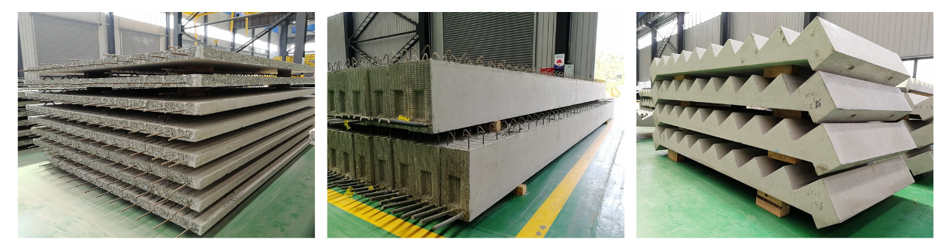
作为一家集研发、设计、制造、施工、维护于一体的专业装配式建筑工业化企业，成都城投远大建筑科技有限公司（以下简称“城投远大”），专注于推动中国建筑产业的革新升级和可持续发展，所生产的装配式部品部件产品充分体现pc构件的优势：工期可控、成本可控、质量可控、效率提高。
为确保产品质量符合国家标准、行业标准、企业标准、及其它相关标准，城投远大在生产各环节中都配有专人进行检验，包括原材料检验、过程检验、成品检验、发货检验，以及退货处理等。此外，城投远大还根据《制程质量控制程序》《成品质量控制程序》《过程检验标准》《成品检验标准》等条例对产品品质全方位监测，并根据“质量周总结”“质量月总结”“质量年度总结”分析各项品质数据，严格控制产品制造过程的质量行为。在生产过程中，城投远大从前期设计工作到后期生产交付使用均实行全过程信息化管理，确保生产过程全追溯，产品质量生产全过程监控。

同时，为进一步强化对PC构件的质量检验，保证出厂产品符合国家相关标准的规定，城投远大建立了实验楼及实验室。实验室拥有水泥净浆搅拌机、万能试验机、雷氏夹膨胀测定仪等检验设备，对进入公司的物料进行控制，保证原材料合格，防止未经检验和不合格的物料投入使用。对于生产用的主要原材料，实验室按国家相关标准规定实施外部委托检验，以保证检验结果的准确性与公正性。

